LAPORAN PENELITIAN
Klasifikasi Penyakit Daun Padi Menggunakan EfficientNet-B6
dengan Pendekatan Transfer Learning
Dosen Pembimbing: Helmi Bahar Alim, S.Kom., M.Kom.



Peneliti: Syukron Nur Fadillah (NIM 240202885)

Program Studi S1 Teknik Informatika
Universitas Putra Bangsa Kebumen
Tahun Akademik 2025/2026

Status Penelitian: Tahap perancangan, pelatihan, dan evaluasi model telah selesai; naskah artikel ilmiah sedang disusun.

1. Ringkasan Eksekutif
Penelitian ini merancang, melatih, dan mengevaluasi secara empiris model klasifikasi penyakit daun padi berbasis arsitektur EfficientNet-B6 dengan pendekatan transfer learning. Model dilatih pada dataset publik Rice Leafs (Kaggle) yang terdiri dari 3.355 citra daun padi dalam empat kelas kondisi: Healthy, Leaf Blast, Hispa, dan Brown Spot. Bobot awal ImageNet digunakan sebagai feature extractor (base model dibekukan), dengan pipeline data memakai tf.data, augmentasi (flip, rotasi, zoom, kontras), serta callback EarlyStopping, ReduceLROnPlateau, dan ModelCheckpoint. Pembagian data menggunakan stratified split 80:20 (2.684 data latih, 671 data validasi) dengan random seed 42, dijalankan pada lingkungan Google Colab Free (TensorFlow 2.20, GPU, mixed precision).
Temuan utama:
- Model mencapai akurasi validasi 65,42% dan loss validasi 0,9338, dengan bobot terbaik dipulihkan pada epoch ke-12 (berdasarkan val_loss terendah) melalui EarlyStopping, sedangkan proses pelatihan berhenti pada epoch ke-17 dari maksimum 25 epoch.
- Precision, recall, dan F1-score (weighted average) masing-masing sebesar 64,43%, 65,42%, dan 64,18%.
- Kelas Healthy memiliki performa terbaik (precision 67,03%, recall 82,55%, F1-score 73,98%), sementara kelas Hispa menunjukkan performa terlemah (precision 41,98%, recall 30,09%, F1-score 35,05%).
- Confusion matrix menunjukkan pola kesalahan klasifikasi yang konsisten dengan temuan penelitian acuan: kelas Hispa banyak diprediksi sebagai Healthy, dan kelas Leaf Blast tersebar ke kelas lain, diduga akibat ketidakseimbangan jumlah data antarkelas (Healthy 44,35% dari total data, sedangkan Brown Spot hanya 15,59%).
- Dibandingkan dengan penelitian acuan (Milano dkk., 2024) yang mencapai akurasi 77,05% menggunakan skema 5-fold cross validation, penelitian ini menggunakan skema single split yang lebih ringan secara komputasi namun menghasilkan akurasi yang lebih rendah — sebuah trade-off yang dibahas secara rinci pada bagian 5.
Seluruh kode notebook, model terlatih (.keras dan .h5), riwayat pelatihan, serta hasil evaluasi tersedia sebagai artefak penelitian (lihat Bagian 9 Lampiran).

2. Latar Belakang dan Rumusan Masalah

2.1 Latar Belakang
Penyakit pada daun padi seperti Brown Spot, Hispa, dan Leaf Blast masih menjadi penyebab utama penurunan produktivitas padi di Indonesia, sementara identifikasi manual oleh petani dan penyuluh pertanian sering terlambat karena gejala awal antarpenyakit tampak serupa. Penelitian acuan (Milano, Yasid, & Wahyuningrum, 2024) yang menerapkan EfficientNet-B6 dengan skema 5-fold cross validation pada empat skenario ukuran input dan epoch melaporkan akurasi terbaik 77,05%, namun confusion matrix pada seluruh skenario menunjukkan kesalahan klasifikasi yang konsisten pada kelas Hispa dan Leaf Blast, yang diduga disebabkan oleh ketidakseimbangan jumlah data antarkelas.
Penelitian ini merancang, melatih, dan mengevaluasi model klasifikasi penyakit daun padi berbasis EfficientNet-B6 menggunakan pendekatan transfer learning pada dataset publik Rice Leafs yang identik dengan penelitian acuan, namun menggunakan skema single split (bukan 5-fold cross validation) agar lebih ringan dijalankan pada infrastruktur komputasi terbatas seperti Google Colab Free.

2.2 Rumusan Masalah
Bagaimana performa model EfficientNet-B6 dalam mengklasifikasikan penyakit daun padi menggunakan pendekatan transfer learning berdasarkan metrik accuracy, precision, recall, F1-score, dan confusion matrix, dengan perhatian khusus pada recall kelas minoritas Hispa dan Leaf Blast?

2.3 Tujuan Penelitian
Penelitian ini bertujuan merancang, melatih, dan mengevaluasi model EfficientNet-B6 untuk klasifikasi penyakit daun padi menggunakan pendekatan transfer learning, guna memperoleh bukti empiris mengenai performa model berdasarkan accuracy, precision, recall, dan F1-score, serta pola kesalahan klasifikasi pada kelas minoritas.

3. Metodologi dan Pelaksanaan
Penelitian dilaksanakan dalam lima tahap menggunakan satu notebook penelitian (PRAKTIKUMB6.ipynb) yang dijalankan pada Google Colab Free, dari penyiapan lingkungan hingga evaluasi akhir model.

3.1 Tahap 1 — Penyiapan Lingkungan dan Dataset
Status: Selesai.

3.1.1 Lingkungan Penelitian
Seluruh proses pelatihan dan evaluasi dijalankan pada lingkungan komputasi awan Google Colab (tingkat gratis), dengan spesifikasi ringkasan sebagai berikut:
Komponen | Spesifikasi
Platform | Google Colab Free
Framework | TensorFlow 2.20
Bahasa Pemrograman | Python 3.11
Akselerator | GPU (CUDA/cuDNN, runtime GPU Colab — tipe T4 atau L4 tergantung alokasi sesi)
Precision | Mixed Precision (mixed_float16) — mempercepat komputasi dan menghemat memori GPU
RAM Sesi | ± 12–15 GB (RAM standar sesi Colab Free)
Storage Sesi | Disk sementara Colab (± 100 GB, non-persisten antar sesi)
Random Seed | 42 (Python random, NumPy, TensorFlow) untuk menjaga reproduksibilitas
Tabel 1. Spesifikasi Lingkungan Penelitian
Penggunaan mixed precision dan pengaturan memory growth pada GPU dilakukan agar proses pelatihan model berukuran besar (EfficientNet-B6, ± 41 juta parameter) tetap dapat berjalan pada kuota memori GPU yang terbatas di lingkungan gratis, tanpa mengalami out-of-memory.

3.1.2 Library yang Digunakan
Beberapa pustaka (library) Python digunakan pada tahap persiapan hingga evaluasi, dengan fungsi masing-masing sebagai berikut:
Library | Fungsi
TensorFlow / Keras | Membangun, melatih, dan mengevaluasi model deep learning (EfficientNet-B6)
NumPy | Operasi numerik dan manipulasi array/matriks (label, prediksi, statistik gambar)
Pandas | Pengelolaan data tabular (dataframe path citra dan label, riwayat pelatihan, ringkasan hasil)
Matplotlib | Visualisasi grafik (distribusi dataset, kurva accuracy/loss, confusion matrix, contoh citra)
OpenCV (cv2) | Pembacaan dan pemrosesan citra (pengecekan resolusi, konversi ruang warna BGR→RGB)
Scikit-learn | Pembagian data (train_test_split, stratified split) dan evaluasi model (accuracy, precision, recall, F1-score, confusion matrix, classification report)
Kaggle API | Mengunduh dataset Rice Leafs langsung dari platform Kaggle
Tabel 2. Library dan Fungsinya

3.1.3 Dataset
Dataset Rice Leafs diunduh dari Kaggle (shayanriyaz/riceleafs) dan diekstrak ke folder kerja. Dataset terdiri dari 3.355 citra pada empat kelas dengan distribusi sebagai berikut:
Kelas | Jumlah Citra | Persentase
Healthy | 1.488 | 44,35%
Leaf Blast | 779 | 23,22%
Hispa | 565 | 16,84%
Brown Spot | 523 | 15,59%
Total | 3.355 | 100%
Tabel 3. Distribusi Dataset Rice Leafs
Tidak ditemukan missing value maupun file rusak pada seluruh 3.355 data. Resolusi citra bervariasi dari 734×734 hingga 3120×3120 piksel (rata-rata sekitar 2.050×2.050 piksel), sehingga seluruh citra perlu diseragamkan ukurannya pada tahap pipeline data (lihat 3.2).
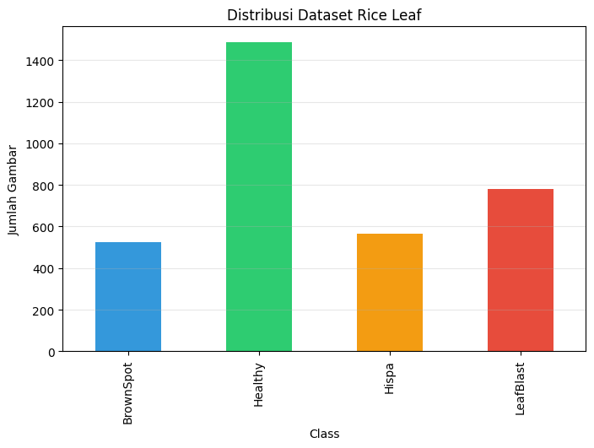
Gambar 1. Distribusi Jumlah Citra per Kelas
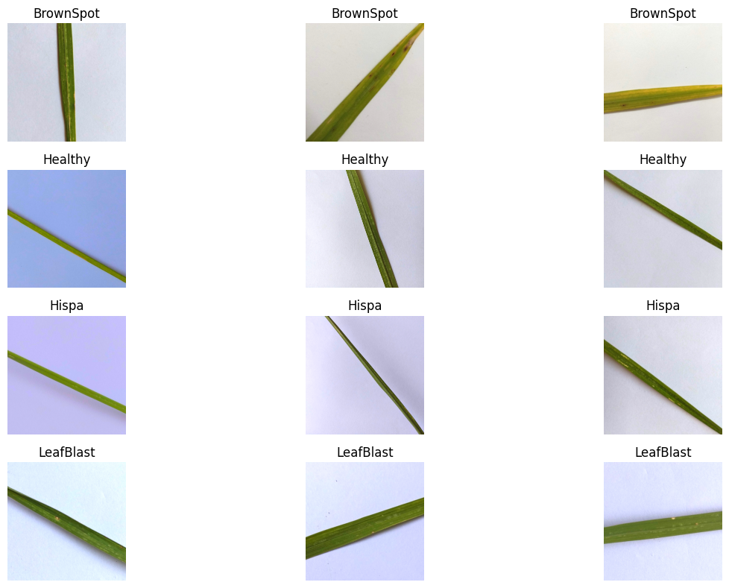
Gambar 2. Contoh Citra dari Masing-Masing Kelas (3 sampel per kelas)

3.2 Tahap 2 — Pipeline Data dan Augmentasi
Status: Selesai. Sebelum masuk ke model, seluruh citra melewati serangkaian tahap pipeline data yang dibangun menggunakan tf.data agar proses pembacaan, transformasi, dan penyaluran data ke model berjalan efisien. Alur pipeline yang digunakan digambarkan pada Gambar 3.
Dataset (3.355 citra)
↓
Split (Stratified 80:20)
↓
Resize (224×224)
↓
Preprocess Input (EfficientNet)
↓
Augmentasi (khusus data latih)
↓
Batch (batch size 2)
↓
Prefetch (AUTOTUNE)
Gambar 3. Alur Pipeline Data
Penjelasan setiap tahap pipeline adalah sebagai berikut:

a. Dataset
Tahap awal membaca seluruh path file citra beserta label kelasnya dari struktur folder train/validation, kemudian menyusunnya ke dalam sebuah dataframe pandas berisi kolom filepath, label, dan label_id (hasil encoding label menjadi angka 0–3 menggunakan LabelEncoder).

b. Split (Stratified 80:20)
Dataframe kemudian dibagi menjadi data latih dan data validasi menggunakan train_test_split dari scikit-learn dengan parameter stratify=label dan random_state=42. Teknik stratified split memastikan proporsi keempat kelas pada data latih dan data validasi tetap seimbang mengikuti proporsi aslinya, menghasilkan 2.684 data latih dan 671 data validasi.

c. Resize (224×224)
Karena resolusi asli citra sangat bervariasi (734–3120 piksel), setiap citra diubah ukurannya menjadi 224×224 piksel menggunakan interpolasi bilinear, sesuai dengan ukuran input standar yang disyaratkan arsitektur EfficientNet-B6 pada skenario ini.

d. Preprocess Input (EfficientNet)
Nilai piksel citra kemudian dinormalisasi menggunakan fungsi preprocess_input bawaan EfficientNet, yang menyesuaikan skala dan distribusi nilai piksel agar sesuai dengan skema normalisasi yang digunakan saat model EfficientNet dilatih pada ImageNet, sehingga bobot pretrained dapat dimanfaatkan secara optimal.

e. Augmentasi (khusus data latih)
Augmentasi hanya diterapkan pada data latih (tidak pada data validasi) untuk menambah variasi data dan mengurangi risiko overfitting, meliputi RandomFlip (horizontal), RandomRotation (0,10), RandomZoom (0,10), dan RandomContrast (0,10). Transformasi ini mensimulasikan variasi sudut pengambilan gambar, pencahayaan, dan orientasi daun yang mungkin terjadi pada kondisi pengambilan citra di lapangan.

f. Batch (batch size 2)
Data kemudian dikelompokkan ke dalam batch berukuran 2 citra. Ukuran batch yang kecil ini dipilih untuk menyesuaikan keterbatasan memori GPU pada Google Colab Free, mengingat EfficientNet-B6 dan citra beresolusi 224×224 memerlukan alokasi memori yang cukup besar per sampel.

g. Prefetch (AUTOTUNE)
Tahap akhir pipeline menerapkan prefetching dengan tf.data.AUTOTUNE, yang memungkinkan TensorFlow menyiapkan batch data berikutnya secara paralel saat GPU masih memproses batch saat ini, sehingga mengurangi waktu tunggu (I/O bound) dan mempercepat proses pelatihan secara keseluruhan. Data latih dan validasi juga di-cache setelah proses pemuatan pertama agar epoch-epoch berikutnya tidak perlu membaca ulang file dari disk.

3.3 Tahap 3 — Pembangunan dan Konfigurasi Model
Status: Selesai.

3.3.1 Arsitektur Model
Model dibangun di atas backbone EfficientNet-B6 dengan bobot pretrained ImageNet sebagai feature extractor. Base model dibekukan penuh (trainable=False), sehingga hanya lapisan tambahan di atasnya yang dilatih. Alur arsitektur digambarkan pada Gambar 4.
Input (224×224×3)
↓
EfficientNet-B6 (pretrained ImageNet, frozen)
↓
Global Average Pooling
↓
Batch Normalization
↓
Dropout (0,30)
↓
Dense Softmax (4 kelas)
Gambar 4. Arsitektur Model Klasifikasi
Global Average Pooling meringkas peta fitur keluaran EfficientNet-B6 menjadi vektor tunggal berdimensi 2.304. Batch Normalization menstabilkan distribusi fitur sebelum masuk ke lapisan Dropout (0,30) yang berfungsi mengurangi risiko overfitting dengan menonaktifkan 30% neuron secara acak selama pelatihan. Lapisan akhir Dense dengan aktivasi softmax menghasilkan probabilitas untuk empat kelas (BrownSpot, Healthy, Hispa, LeafBlast).

3.3.2 Model Summary
Ringkasan struktur model beserta jumlah parameter pada setiap lapisan adalah sebagai berikut (keluaran model.summary() dari notebook):
Layer (Tipe) | Output Shape | Param #
input_layer_1 (InputLayer) | (None, 224, 224, 3) | 0
efficientnetb6 (Functional) | (None, 2304) | 40.960.143
batch_normalization (BatchNormalization) | (None, 2304) | 9.216
dropout (Dropout) | (None, 2304) | 0
dense (Dense) | (None, 4) | 9.220
Tabel 4. Model Summary per Layer
Kategori Parameter | Jumlah
Total Parameter | 40.978.579 (± 156,32 MB)
Parameter Terlatih (Trainable) | 13.828 (± 54,02 KB)
Parameter Tidak Terlatih (Non-trainable) | 40.964.751 (± 156,27 MB)
Tabel 5. Ringkasan Jumlah Parameter Model
Dari 40,9 juta parameter model, hanya 13.828 parameter (0,03%) yang benar-benar dilatih — yaitu parameter pada lapisan Batch Normalization (gamma dan beta, masing-masing 2.304 nilai) dan lapisan Dense (2.304×4 bobot + 4 bias = 9.220 parameter). Seluruh 40.960.143 parameter backbone EfficientNet-B6 dibekukan dan tidak diperbarui selama pelatihan, konsisten dengan pendekatan feature extraction murni yang direncanakan pada proposal.

3.3.3 Konfigurasi Model
Aspek | Konfigurasi
Arsitektur | EfficientNet-B6
Bobot awal | ImageNet
Pendekatan | Transfer learning (feature extraction, base model dibekukan)
Ukuran input | 224 × 224 × 3
Pooling | Global Average Pooling
Regularisasi | Batch Normalization + Dropout (0,30)
Lapisan keluaran | Dense, aktivasi softmax, 4 unit
Optimizer | Adam (lr = 1e-4)
Fungsi loss | sparse_categorical_crossentropy
Tabel 6. Konfigurasi Model EfficientNet-B6

3.4 Tahap 4 — Pelatihan Model
Status: Selesai.

3.4.1 Parameter Pelatihan
Parameter | Nilai
Epoch (maksimum) | 25
Batch Size | 2
Optimizer | Adam
Learning Rate awal | 0,0001 (1×10⁻⁴)
Data Latih | 2.684 citra
Data Validasi | 671 citra
Random Seed | 42
Tabel 7. Parameter Pelatihan Model

3.4.2 Callback yang Digunakan
Tiga mekanisme callback Keras digunakan untuk mengendalikan proses pelatihan secara otomatis, dengan fungsi sebagai berikut:
EarlyStopping (monitor=val_loss, patience=5, restore_best_weights=True). Menghentikan pelatihan secara otomatis apabila val_loss tidak membaik selama 5 epoch berturut-turut, sekaligus mengembalikan bobot model ke kondisi val_loss terbaik yang pernah tercapai (bukan bobot pada epoch terakhir). Callback ini mencegah pemborosan waktu komputasi akibat pelatihan berlanjut meski model sudah tidak membaik, sekaligus menghindari overfitting lanjutan.
ReduceLROnPlateau (monitor=val_loss, factor=0,2, patience=2, min_lr=1e-7). Menurunkan learning rate menjadi 20% dari nilai sebelumnya apabila val_loss stagnan selama 2 epoch berturut-turut. Mekanisme ini membantu model keluar dari kondisi plateau (dataran) pada proses optimisasi dengan langkah pembaruan bobot yang lebih halus.
ModelCheckpoint (monitor=val_accuracy, save_best_only=True). Menyimpan salinan bobot model ke file setiap kali val_accuracy mencapai nilai tertinggi baru selama pelatihan, terlepas dari kondisi val_loss. Berkas checkpoint ini menjadi cadangan tersendiri dari bobot terbaik berdasarkan sudut pandang akurasi.

3.4.3 Proses dan Riwayat Pelatihan
Pelatihan berjalan selama 25 epoch maksimum, namun berhenti secara otomatis pada epoch ke-17 melalui mekanisme EarlyStopping karena val_loss tidak lagi membaik sejak epoch ke-12. Learning rate diturunkan bertahap oleh ReduceLROnPlateau, dari 1×10⁻⁴ menjadi 2×10⁻⁵ (epoch 11), 4×10⁻⁶ (epoch 15), dan 8×10⁻⁷ (epoch 17). Ringkasan riwayat pelatihan pada seluruh 17 epoch disajikan pada Tabel 8.
Epoch | Accuracy | Loss | Val Accuracy | Val Loss | Learning Rate
1 | 0,3748 | 1,5564 | 0,5142 | 1,2169 | 1e-4
2 | 0,4534 | 1,3347 | 0,5678 | 1,1177 | 1e-4
3 | 0,4784 | 1,2689 | 0,6155 | 1,1062 | 1e-4
4 | 0,5101 | 1,2200 | 0,6364 | 1,0262 | 1e-4
5 | 0,5291 | 1,1603 | 0,6051 | 1,0379 | 1e-4
6 | 0,5425 | 1,1408 | 0,6498 | 1,0056 | 1e-4
7 | 0,5443 | 1,1181 | 0,6304 | 1,0016 | 1e-4
8 | 0,5633 | 1,0861 | 0,6379 | 0,9702 | 1e-4
9 | 0,5540 | 1,0843 | 0,6423 | 1,0050 | 1e-4
10 | 0,5674 | 1,0572 | 0,6408 | 0,9876 | 1e-4
11 | 0,5853 | 1,0170 | 0,6528 | 0,9726 | 2e-5
12 * | 0,5920 | 1,0102 | 0,6542 | 0,9338 | 2e-5
13 | 0,5898 | 1,0198 | 0,6498 | 0,9522 | 2e-5
14 | 0,5995 | 1,0042 | 0,6513 | 0,9482 | 2e-5
15 | 0,5954 | 0,9935 | 0,6617 | 0,9345 | 4e-6
16 | 0,6166 | 0,9869 | 0,6617 | 0,9367 | 4e-6
17 | 0,6039 | 0,9917 | 0,6557 | 0,9418 | 8e-7
Tabel 8. Riwayat Pelatihan per Epoch (* = bobot terbaik yang dipulihkan EarlyStopping berdasarkan val_loss terendah)
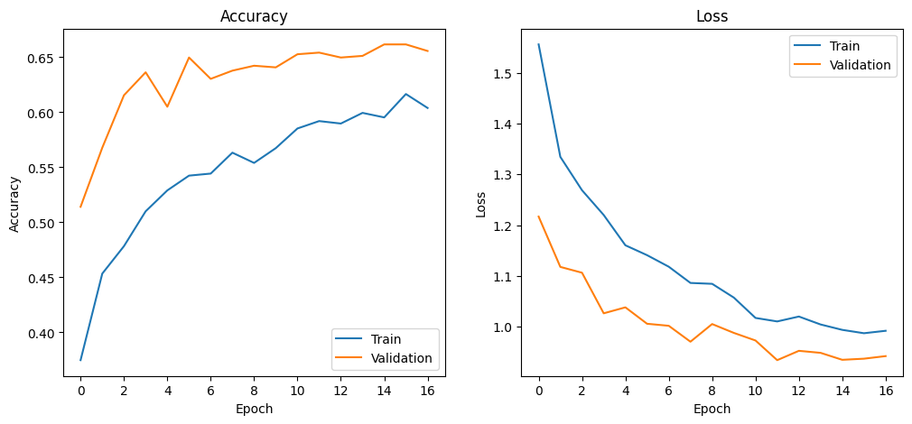
Gambar 5. Kurva Accuracy dan Loss selama Pelatihan (Train vs Validation)
Satu catatan penting: val_accuracy tertinggi selama pelatihan justru tercapai pada epoch 15–16 (66,17%), lebih tinggi dari val_accuracy pada epoch 12 (65,42%) yang dipulihkan oleh EarlyStopping. Hal ini terjadi karena EarlyStopping pada notebook ini memonitor val_loss (bukan val_accuracy), sedangkan ModelCheckpoint memonitor val_accuracy secara terpisah. Akibatnya, bobot yang dievaluasi dan dilaporkan pada bagian Hasil Penelitian (Bagian 4) adalah bobot epoch 12 (val_loss terendah), sementara berkas checkpoint (best_efficientnetb6.keras) menyimpan bobot epoch 16 (val_accuracy tertinggi). Kedua berkas model tersimpan sebagai artefak terpisah (lihat Bagian 9 Lampiran).

3.5 Tahap 5 — Metodologi Evaluasi
Status: Selesai. Evaluasi dilakukan pada 671 data validasi yang belum pernah dilihat model selama pelatihan, menggunakan enam bentuk analisis berikut.

a. Accuracy
Accuracy mengukur proporsi keseluruhan prediksi yang benar dari seluruh data, dihitung dengan rumus Accuracy = (TP + TN) / (TP + TN + FP + FN). Metrik ini memberikan gambaran umum performa model, namun dapat menyesatkan pada dataset yang tidak seimbang antarkelas, karena model yang cenderung menebak kelas mayoritas (Healthy) tetap dapat memperoleh accuracy yang tampak tinggi.

b. Precision
Precision mengukur seberapa tepat prediksi positif model, yaitu proporsi prediksi suatu kelas yang benar-benar termasuk kelas tersebut, dihitung dengan rumus Precision = TP / (TP + FP). Precision penting untuk mengetahui seberapa besar false alarm (kesalahan menebak suatu penyakit padahal bukan) yang dihasilkan model untuk setiap kelas.

c. Recall
Recall (sensitivitas) mengukur seberapa banyak data aktual suatu kelas yang berhasil dikenali dengan benar oleh model, dihitung dengan rumus Recall = TP / (TP + FN). Pada konteks diagnosis penyakit tanaman, recall menjadi metrik krusial karena kegagalan mengenali penyakit yang sebenarnya ada (false negative) berisiko menyebabkan penanganan terlambat di lapangan.

d. F1-Score
F1-Score adalah rata-rata harmonik antara precision dan recall, dihitung dengan rumus F1 = 2 × (Precision × Recall) / (Precision + Recall). Metrik ini digunakan untuk memberikan satu angka ringkas yang menyeimbangkan trade-off antara precision dan recall, terutama berguna ketika distribusi kelas tidak seimbang seperti pada dataset penelitian ini.

e. Confusion Matrix
Confusion matrix menyajikan tabulasi silang antara label aktual dan label prediksi untuk setiap kelas, sehingga dapat diketahui secara rinci ke kelas mana saja kesalahan klasifikasi terjadi. Berbeda dari metrik tunggal seperti accuracy, confusion matrix memungkinkan identifikasi pola kesalahan sistematis, misalnya apakah suatu kelas secara konsisten tertukar dengan kelas tertentu lainnya.

f. Classification Report
Classification report dari scikit-learn merangkum precision, recall, F1-score, dan support (jumlah data aktual) untuk setiap kelas secara terpisah, dilengkapi ringkasan macro average (rata-rata sederhana antarkelas) dan weighted average (rata-rata tertimbang berdasarkan jumlah data tiap kelas). Laporan ini digunakan sebagai dasar utama analisis performa per kelas pada Bagian 4.

4. Hasil Penelitian

4.1 Hasil Evaluasi Keseluruhan
Metrik | Nilai
Loss Validasi | 0,9338
Accuracy | 0,6542 (65,42%)
Precision (weighted) | 0,6443 (64,43%)
Recall (weighted) | 0,6542 (65,42%)
F1-Score (weighted) | 0,6418 (64,18%)
Macro avg Precision / Recall / F1 | 0,6294 / 0,5949 / 0,6053
Epoch bobot terbaik (val_loss) | 12 dari 17 epoch berjalan
Tabel 9. Ringkasan Hasil Evaluasi Model pada Data Validasi (n = 671)
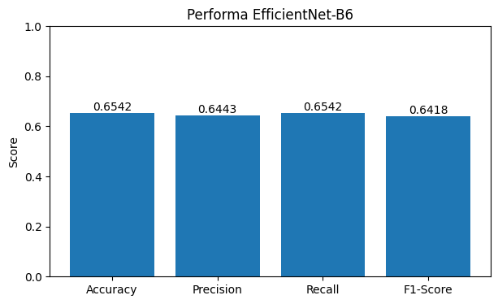
Gambar 6. Perbandingan Nilai Accuracy, Precision, Recall, dan F1-Score

4.2 Analisis Accuracy
Model mencapai accuracy 65,42% pada data validasi. Angka ini menunjukkan bahwa hampir dua pertiga citra daun padi berhasil diklasifikasikan dengan benar ke salah satu dari empat kelas kondisi. Namun demikian, hasil ini masih berada di bawah accuracy penelitian acuan sebesar 77,05%. Selisih sekitar 11,6 poin persentase ini paling mungkin disebabkan oleh kombinasi beberapa faktor berikut:
- Skema evaluasi berbeda — penelitian acuan menggunakan rata-rata 5-fold cross validation yang mengevaluasi model pada lima pembagian data berbeda dan merata-ratakan hasilnya, sehingga estimasi performa lebih stabil dan cenderung tidak terlalu dipengaruhi oleh satu pembagian data yang "kebetulan" sulit. Penelitian ini hanya menggunakan satu kali split (single split), sehingga hasil accuracy lebih rentan terhadap variansi pembagian data tersebut.
- Base model dibekukan penuh (feature extraction murni) — hanya 13.828 dari 40,9 juta parameter yang dilatih. Fitur yang diekstraksi EfficientNet-B6 sepenuhnya berasal dari representasi ImageNet dan tidak disesuaikan (fine-tuned) terhadap karakteristik visual spesifik citra daun padi, sehingga kemampuan model membedakan pola penyakit yang mirip menjadi lebih terbatas.
- Keterbatasan sumber daya komputasi — batch size kecil (2) akibat keterbatasan memori GPU Google Colab Free menghasilkan estimasi gradien yang lebih "berisik" (noisy) per langkah pembaruan dibandingkan batch size besar yang lazim digunakan pada penelitian dengan sumber daya lebih besar.
- Ketidakseimbangan kelas tidak ditangani — proporsi kelas Healthy (44,35%) yang jauh lebih besar dibandingkan Brown Spot (15,59%) tidak dikompensasi dengan teknik seperti class weighting, sehingga model cenderung condong ke kelas mayoritas.
Meskipun lebih rendah dari penelitian acuan, accuracy 65,42% pada skema yang jauh lebih ringan secara komputasi tetap menunjukkan bahwa pendekatan transfer learning EfficientNet-B6 layak digunakan sebagai baseline, terutama pada lingkungan dengan keterbatasan sumber daya.

4.3 Analisis Loss
Loss validasi akhir tercatat sebesar 0,9338 (sparse categorical crossentropy). Sebagai pembanding, model yang menebak secara acak pada klasifikasi 4 kelas seimbang secara teoritis akan menghasilkan loss mendekati ln(4) ≈ 1,386. Nilai loss 0,9338 yang diperoleh menunjukkan model telah belajar pola yang bermakna dan berada jauh di bawah baseline acak tersebut. Namun demikian, nilai loss yang masih relatif tinggi untuk tugas dengan hanya 4 kelas mengindikasikan model masih cukup sering memberikan prediksi dengan tingkat keyakinan (confidence) tinggi pada kelas yang salah — pola ini konsisten dengan confusion matrix pada Bagian 4.5 yang menunjukkan kesalahan klasifikasi signifikan pada kelas Hispa dan Leaf Blast.
Kurva loss pada Gambar 5 juga menunjukkan bahwa val_loss sempat mencapai titik terendah pada epoch 12 (0,9338), kemudian sedikit berfluktuasi naik-turun pada epoch-epoch berikutnya tanpa perbaikan signifikan, yang memicu EarlyStopping menghentikan pelatihan pada epoch 17. Pola ini wajar terjadi pada skema feature extraction dengan learning rate yang terus diperkecil, di mana model telah mendekati kapasitas maksimalnya dengan konfigurasi yang ada.

4.4 Analisis Precision
Precision weighted sebesar 64,43% menunjukkan bahwa secara rata-rata, sekitar 64 dari 100 prediksi model terhadap suatu kelas benar-benar merupakan kelas tersebut. Precision tertinggi dicapai pada kelas Brown Spot (72,28%), diikuti Leaf Blast (70,49%), Healthy (67,03%), dan terendah pada Hispa (41,98%). Precision Hispa yang rendah berarti banyak prediksi model yang menyatakan "Hispa" ternyata salah — hal ini konsisten dengan confusion matrix, di mana citra dari kelas lain (terutama Healthy) turut terprediksi sebagai Hispa dalam jumlah yang cukup berarti.

4.5 Analisis Recall
Recall weighted sebesar 65,42% (identik dengan accuracy pada rumusan weighted average multi-kelas) menunjukkan proporsi rata-rata data aktual tiap kelas yang berhasil dikenali. Recall tertinggi terjadi pada kelas Healthy (82,55%) — didorong oleh dominasi data kelas ini pada dataset latih, yang memberi model lebih banyak variasi contoh untuk dipelajari. Recall terendah terjadi pada kelas Hispa (30,09%), yang berarti lebih dari dua pertiga citra Hispa yang sebenarnya justru salah diklasifikasikan ke kelas lain. Dalam konteks aplikasi nyata di lapangan, recall rendah pada Hispa berisiko menyebabkan kasus serangan Hispa tidak terdeteksi sebagai Hispa oleh sistem, sehingga penanganan yang tepat dapat tertunda.

4.6 Analisis F1-Score
F1-score weighted sebesar 64,18% mencerminkan keseimbangan antara precision dan recall secara keseluruhan. Pada level per kelas, F1-score tertinggi tercapai pada Healthy (73,98%) dan Brown Spot (71,22%), sedangkan F1-score Hispa jauh tertinggal di angka 35,05% — kurang dari setengah F1-score kelas terbaik. Kesenjangan F1-score antarkelas yang besar ini (rentang 35,05%–73,98%) menegaskan bahwa performa model sangat tidak merata antarkelas, dan agregat metrik weighted average dapat menutupi kelemahan signifikan pada kelas minoritas seperti Hispa apabila hanya dilihat dari angka rata-rata keseluruhan.
Kelas | Precision | Recall | F1-Score | Support
Brown Spot | 0,7228 | 0,7019 | 0,7122 | 104
Healthy | 0,6703 | 0,8255 | 0,7398 | 298
Hispa | 0,4198 | 0,3009 | 0,3505 | 113
Leaf Blast | 0,7049 | 0,5513 | 0,6187 | 156
Tabel 10. Classification Report per Kelas (Data Validasi, n = 671)

4.7 Analisis Confusion Matrix per Kelas
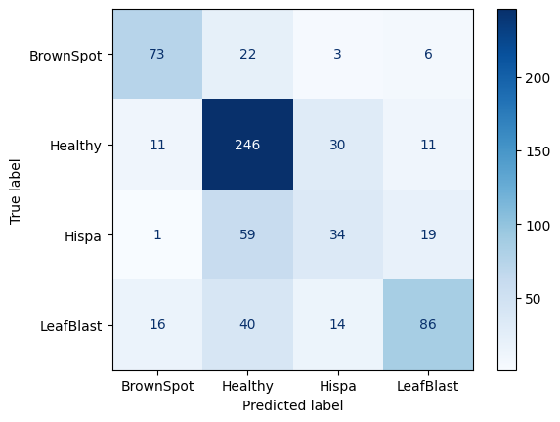
Gambar 7. Confusion Matrix pada Data Validasi
Confusion matrix (baris = label aktual, kolom = label prediksi) menunjukkan nilai sebagai berikut: BrownSpot [73, 22, 3, 6]; Healthy [11, 246, 30, 11]; Hispa [1, 59, 34, 19]; LeafBlast [16, 40, 14, 86] (urutan kolom: BrownSpot, Healthy, Hispa, LeafBlast). Pembahasan per kelas adalah sebagai berikut:

Brown Spot
Dari 104 citra Brown Spot pada data validasi, 73 (70,19%) diklasifikasikan dengan benar. Kesalahan terbesar terjadi ke kelas Healthy (22 citra) dan sebagian kecil ke Leaf Blast (6 citra) serta Hispa (3 citra). Precision tinggi (72,28%) menunjukkan ketika model memprediksi "Brown Spot", prediksi tersebut umumnya dapat dipercaya.

Healthy
Dari 298 citra Healthy, 246 (82,55%) diklasifikasikan dengan benar — recall tertinggi di antara seluruh kelas. Namun demikian, precision Healthy (67,03%) lebih rendah dari recall-nya, mengindikasikan model juga sering salah memprediksi citra dari kelas lain sebagai Healthy (30 dari Hispa dan 22 dari BrownSpot serta 40 dari LeafBlast, dapat dilihat pada kolom Healthy confusion matrix). Pola ini konsisten dengan sifat kelas mayoritas yang menjadi "pilihan default" model ketika ragu.

Hispa
Kelas Hispa menunjukkan performa paling lemah: dari 113 citra, hanya 34 (30,09%) yang diklasifikasikan benar, sementara 59 citra (52,2%) justru diprediksi sebagai Healthy. Pola ini juga dilaporkan pada penelitian acuan (Milano dkk., 2024), yang menunjukkan kesalahan serupa antara Hispa dan Healthy pada seluruh skenario pengujian mereka. Kemiripan visual antara gejala awal Hispa (garis-garis putih akibat serangan serangga) dengan daun sehat pada tahap awal, dikombinasikan dengan jumlah data Hispa yang jauh lebih sedikit (565 citra, 16,84%) dibandingkan Healthy (1.488 citra), diduga menjadi penyebab utama kesalahan ini.

Leaf Blast
Dari 156 citra Leaf Blast, 86 (55,13%) diklasifikasikan benar, sementara kesalahan tersebar ke Healthy (40 citra), Hispa (14 citra), dan Brown Spot (16 citra). Penyebaran kesalahan ke tiga kelas lain (bukan terkonsentrasi ke satu kelas seperti Hispa) mengindikasikan gejala visual Leaf Blast pada dataset ini cukup bervariasi sehingga tumpang tindih dengan lebih dari satu kelas lainnya.
Secara keseluruhan, pola confusion matrix ini memperkuat dugaan bahwa ketidakseimbangan jumlah data antarkelas menjadi kontributor utama rendahnya performa pada kelas minoritas, sejalan dengan gap riset yang telah diidentifikasi pada proposal penelitian.

5. Perbandingan dengan Jurnal Acuan
Untuk menilai posisi hasil penelitian ini secara objektif, berikut perbandingan langsung dengan penelitian acuan (Milano, Yasid, & Wahyuningrum, 2024) yang menggunakan dataset dan arsitektur identik.
Aspek | Jurnal Acuan (Milano dkk., 2024) | Penelitian Ini
Model | EfficientNet-B6 | EfficientNet-B6
Dataset | Rice Leafs (3.355 citra, 4 kelas) | Rice Leafs (3.355 citra, 4 kelas)
Ukuran Input | 224 (skenario terbaik) | 224
Epoch | 50 (skenario terbaik) | 25 (maks.), efektif 17 (EarlyStopping)
Skema Validasi | 5-Fold Cross Validation | Single Split (80:20, stratified)
Fine-Tuning Backbone | Tidak dijelaskan rinci pada abstrak | Tidak (base model dibekukan penuh / feature extraction)
Accuracy | 77,05% | 65,42%
Precision | 77,11% | 64,43%
Recall | 77,05% | 65,42%
F1-Score | 76,29% | 64,18%
Pola Kesalahan Utama | Hispa & Leaf Blast | Hispa & Leaf Blast
Tabel 11. Perbandingan Hasil dengan Jurnal Acuan
Beberapa hal yang dapat diinterpretasikan dari perbandingan ini:
- Kesenjangan akurasi sebesar 11,63 poin persentase (77,05% vs 65,42%) sejalan dengan perbedaan skema validasi. 5-fold cross validation pada jurnal acuan pada dasarnya melatih dan mengevaluasi model sebanyak 5 kali pada kombinasi data latih/validasi yang berbeda-beda, kemudian merata-ratakan hasilnya — pendekatan ini secara statistik menghasilkan estimasi performa yang lebih andal dan cenderung lebih tinggi dibandingkan satu kali single split, karena mengurangi risiko "kebetulan buruk" pada satu pembagian data tertentu.
- Jurnal acuan menggunakan epoch lebih panjang (50 pada skenario terbaik) dibandingkan penelitian ini yang berhenti pada epoch 17 melalui EarlyStopping berbasis val_loss. Epoch tambahan memberi model lebih banyak kesempatan menyesuaikan lapisan atasnya, meski backbone tetap sama-sama menggunakan pretrained ImageNet.
- Pola kesalahan klasifikasi yang identik pada kedua penelitian — yaitu kelas Hispa dan Leaf Blast sama-sama menjadi sumber kesalahan terbesar — memperkuat validitas temuan bahwa ketidakseimbangan data antarkelas merupakan faktor struktural pada dataset Rice Leafs itu sendiri, bukan semata-mata akibat perbedaan konfigurasi pelatihan antara kedua penelitian.
- Meskipun accuracy penelitian ini lebih rendah, perlu dicatat bahwa penelitian ini mencapai hasil tersebut dengan sumber daya komputasi yang jauh lebih ringan (single split, batch size 2, Google Colab Free) dibandingkan 5-fold cross validation pada jurnal acuan yang menuntut lima kali proses pelatihan penuh. Trade-off antara efisiensi komputasi dan akurasi ini merupakan kebaruan (novelty) yang memang diajukan sejak proposal penelitian.

6. Keterbatasan Penelitian
Beberapa keterbatasan berikut perlu menjadi catatan dalam menginterpretasikan hasil penelitian ini:

a. Keterbatasan Google Colab Free
Lingkungan Google Colab Free memiliki kuota GPU, RAM, dan waktu sesi yang terbatas serta tidak konsisten antar sesi (tipe GPU yang teralokasi dapat berbeda-beda). Keterbatasan ini secara langsung memengaruhi beberapa keputusan desain penelitian, seperti ukuran batch dan strategi pembekuan backbone.

b. Batch Size Kecil
Batch size 2 yang digunakan jauh lebih kecil dibandingkan nilai umum (32–128) pada penelitian deep learning dengan sumber daya lebih besar. Batch kecil menghasilkan estimasi gradien yang lebih fluktuatif pada setiap langkah pembaruan bobot, yang berpotensi memperlambat konvergensi dan meningkatkan variansi performa antar-epoch.

c. Tidak Fine-Tuning Backbone
Backbone EfficientNet-B6 dibekukan penuh sehingga hanya bertindak sebagai feature extractor statis. Model tidak mempelajari kembali (fine-tune) representasi visual pada lapisan-lapisan atas backbone agar lebih sesuai dengan karakteristik citra daun padi, yang secara teoritis dapat membatasi akurasi maksimal yang dapat dicapai.

d. Dataset Tidak Seimbang
Distribusi kelas yang timpang (Healthy 44,35% vs Brown Spot 15,59%) tidak ditangani secara eksplisit, sehingga model cenderung bias terhadap kelas mayoritas dan menghasilkan recall rendah pada kelas minoritas seperti Hispa.

e. Tidak Menggunakan Class Weight
Penelitian ini tidak menerapkan pembobotan kelas (class_weight) pada fungsi loss, yang seharusnya dapat membantu model memberi perhatian lebih besar pada kelas dengan data lebih sedikit selama proses optimisasi.

f. Tidak Menggunakan Cross Validation
Skema single split (satu kali pembagian data) lebih rentan terhadap variansi hasil dibandingkan k-fold cross validation, sehingga performa yang dilaporkan pada penelitian ini merupakan estimasi dari satu kali pengujian, bukan rata-rata dari beberapa pembagian data seperti pada penelitian acuan.

g. Ketidaksesuaian Monitor EarlyStopping dan ModelCheckpoint
Sebagaimana dibahas pada Bagian 3.4.3, EarlyStopping memonitor val_loss sedangkan ModelCheckpoint memonitor val_accuracy, sehingga model akhir yang dievaluasi (epoch 12) bukan model dengan val_accuracy tertinggi yang sempat tercapai selama pelatihan (epoch 15–16, 66,17%). Ketidaksesuaian ini merupakan keterbatasan desain eksperimen yang perlu diperbaiki pada penelitian lanjutan.

7. Saran untuk Penelitian Lanjutan

7.1 Perbaikan Model dan Pelatihan
- Menerapkan fine-tuning pada beberapa blok lapisan atas EfficientNet-B6 (bukan hanya feature extraction penuh) untuk meningkatkan kapasitas model mempelajari fitur spesifik dataset Rice Leafs.
- Menyamakan metrik monitor antara EarlyStopping dan ModelCheckpoint (misalnya keduanya memonitor val_accuracy atau val_loss) agar model akhir yang dievaluasi konsisten dengan model checkpoint terbaik.
- Mencoba arsitektur alternatif sebagai pembanding, seperti EfficientNet-B7 (kapasitas lebih besar), MobileNet (lebih ringan untuk perangkat terbatas), atau Vision Transformer (ViT) sebagai pendekatan berbasis attention.

7.2 Penanganan Ketidakseimbangan Kelas
- Menerapkan class weighting pada fungsi loss agar model memberi bobot kesalahan lebih besar pada kelas minoritas seperti Hispa dan Brown Spot.
- Menerapkan oversampling (misalnya menduplikasi atau mensintesis data tambahan) pada kelas minoritas, atau sebaliknya undersampling terkontrol pada kelas Healthy, untuk menyeimbangkan proporsi data latih.

7.3 Validitas dan Generalisasi
- Menggunakan skema k-fold cross validation apabila sumber daya komputasi memungkinkan, untuk memperoleh estimasi performa yang lebih stabil dan dapat dibandingkan langsung dengan penelitian acuan.
- Menguji model pada data lapangan (field data) yang lebih beragam kondisi pencahayaan dan latar belakangnya, di luar dataset Kaggle yang relatif terkurasi, untuk menguji generalisasi model pada kondisi dunia nyata.

7.4 Pengembangan Aplikasi
- Mengembangkan antarmuka diagnosis berbasis web sederhana yang memungkinkan penyuluh pertanian mengunggah citra daun padi dan menerima hasil klasifikasi secara langsung.
- Mengembangkan versi aplikasi mobile (Android/iOS) yang dapat digunakan langsung di lapangan oleh petani dan penyuluh, idealnya menggunakan model yang telah dikompresi (misalnya melalui TensorFlow Lite) agar tetap ringan dijalankan pada perangkat dengan sumber daya terbatas.

8. Kesimpulan
Penelitian ini berhasil merancang, melatih, dan mengevaluasi model klasifikasi penyakit daun padi berbasis EfficientNet-B6 dengan pendekatan transfer learning pada dataset Rice Leafs (3.355 citra, 4 kelas). Model mencapai akurasi validasi 65,42% dengan loss 0,9338, precision 64,43%, recall 65,42%, dan F1-score 64,18%. Model unggul pada klasifikasi kelas Healthy (recall 82,55%) namun masih lemah pada kelas minoritas Hispa (recall 30,09%) dan Leaf Blast (recall 55,13%), sejalan dengan pola yang juga dilaporkan pada penelitian acuan (Milano dkk., 2024).
Dibandingkan dengan penelitian acuan yang mencapai akurasi 77,05% menggunakan skema 5-fold cross validation, penelitian ini menghasilkan akurasi yang lebih rendah namun dengan kebutuhan komputasi yang jauh lebih ringan (single split, batch size 2, Google Colab Free) — sebuah trade-off yang memang menjadi kebaruan (novelty) yang diajukan sejak tahap proposal. Hasil ini memberikan bukti empiris awal mengenai kelayakan pendekatan transfer learning EfficientNet-B6 pada skema yang lebih ringan, sekaligus menegaskan bahwa penanganan ketidakseimbangan kelas dan fine-tuning backbone menjadi arah perbaikan paling prioritas pada penelitian lanjutan.

9. Lampiran — Artefak Penelitian

9.1 Peta Artefak
Artefak | Deskripsi | Status
PRAKTIKUMB6.ipynb | Notebook lengkap penelitian (Sesi 1–20: setup, data, pipeline, model, training, evaluasi) | Selesai
Model Summary | Ringkasan arsitektur dan parameter model (Tabel 4 & 5) | Selesai
RiceLeaf_EfficientNetB6.keras / .h5 | Model hasil restore_best_weights EarlyStopping (epoch 12, val_loss terbaik) | Selesai
best_efficientnetb6.keras | Model checkpoint val_accuracy tertinggi (epoch 16, val_accuracy 66,17%) | Selesai
training_history.csv | Riwayat accuracy, loss, val_accuracy, val_loss, learning_rate per epoch (Tabel 8) | Selesai
Accuracy & Loss Curve | Grafik kurva pelatihan (Gambar 5) | Selesai
Confusion Matrix | Visualisasi confusion matrix data validasi (Gambar 7) | Selesai
Classification Report | Precision, recall, F1-score, support per kelas (Tabel 10) | Selesai
Sample Prediction | Contoh prediksi model pada satu citra acak (Gambar 8) | Selesai
evaluation_metrics.csv | Tabel accuracy, precision, recall, F1-score hasil evaluasi | Selesai
research_summary.csv | Ringkasan konfigurasi dan hasil penelitian (Tabel 12) | Selesai
Tautan Model (Google Drive) | Tautan berbagi berkas model terlatih — agar dapat diakses tanpa mengunduh ulang dari Colab | Menunggu diunggah oleh peneliti
Naskah artikel ilmiah | Draf artikel dari hasil evaluasi (rencana lanjutan) | Belum dimulai
Tabel 12a. Peta Artefak Penelitian

9.2 Sample Prediction
Sebagai ilustrasi kualitatif, berikut contoh keluaran model saat memprediksi satu citra acak dari dataset:
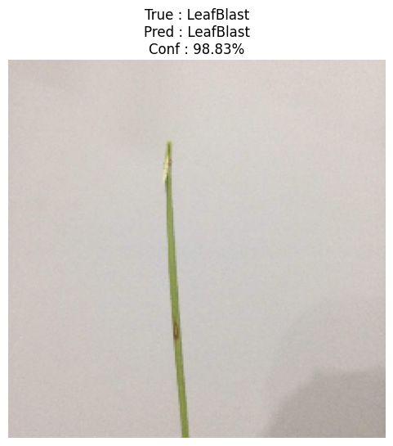
Gambar 8. Contoh Prediksi Model (Label Asli: Leaf Blast, Prediksi: Leaf Blast, Confidence 98,83%)

9.3 Research Summary
Parameter | Hasil
Model | EfficientNet-B6
Dataset | Rice Leafs
Total Citra | 3.355
Jumlah Kelas | 4
Ukuran Input | 224 × 224
Epoch (berjalan / maksimum) | 17 / 25
Validation Accuracy | 0,654247
Validation Loss | 0,933806
Tabel 12b. Research Summary
Catatan: berkas model terlatih (.keras dan .h5) berukuran cukup besar (± 156 MB) sehingga disarankan untuk diunggah ke penyimpanan cloud (Google Drive) dan dicantumkan tautannya pada laporan akhir, alih-alih disertakan langsung sebagai lampiran dokumen.

